команда: | цвет формы:
Москва | БОРДОВАЯ
Представители команды | контактный телефон
БОРОДКИН МАКСИМ | 130-28-76
вернуться к странице заявки

Фамилия
КУКСА
 | 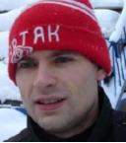 |  | 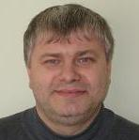
  Имя | СЕРГЕЙ
  Игр. амплуа | ЗАЩИТНИК
  Год рождения | 1974
  Фамилия | ПОСЕРЯЕВ
  Имя | СЕРГЕЙ
  Игр. амплуа | НАПАДАЮЩИЙ
  Год рождения | 1969

 | 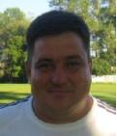 |  | 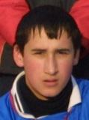
  Фамилия | МИРОНОВ
  Имя | ВЛАДИСЛАВ
  Игр. амплуа | ЗАЩИТНИК
  Год рождения | 1967
  Фамилия | ПЕТРАКОВ
  Имя | ИГОРЬ
  Игр. амплуа | НАПАДАЮЩИЙ
  Год рождения | 1989

 | 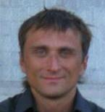
  Фамилия | МУРАШОВ
  Имя | КОНСТАНТИН
  Игр. амплуа | НАПАДАЮЩИЙ
  Год рождения | 1972
  Фамилия | УСПЕНСКИЙ
  Имя | ФЕДОР
  Игр. амплуа | ЗАЩИТНИК
  Год рождения | 1969

 | 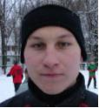 |  | 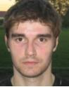
  Фамилия | МАРУСЕНКО
  Имя | ДМИТРИЙ
  Игр. амплуа | ВРАТАРЬ
  Год рождения | 1986
  Фамилия | РЫБКИН
  Имя | ДМИТРИЙ
  Игр. амплуа | ПОЛУЗАЩИТНИК
  Год рождения | 1984

 | 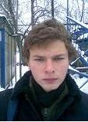 |  | 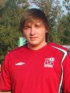
  Фамилия | Медведев
  Имя | Михаил
  Игр. амплуа | ПОЛУЗАЩИТНИК
  Год рождения | 1989
  Фамилия | Беркутенко
  Имя | Анатолий
  Игр. амплуа | НАПАДАЮЩИЙ
  Год рождения | 1984

 |  |  | 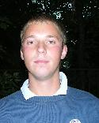
  Фамилия | БЕЛОВ
  Имя | МИХАИЛ
  Игр. амплуа | ПОЛУЗАЩИТНИК
  Год рождения | 1968
  Фамилия | ВАСИЛЬЕВ
  Имя | АЛЕКСАНДР
  Игр. амплуа | НАПАДАЮЩИЙ
  Год рождения | 1986

 |  |  | 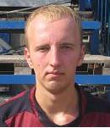
  Фамилия | КАБАНОВ
  Имя | СЕРГЕЙ
  Игр. амплуа | ЗАЩИТНИК
  Год рождения | 1986
  Фамилия | СУСОВ
  Имя | ЕВГЕНИЙ
  Игр. амплуа | ЗАЩИТНИК
  Год рождения | 1987

 | 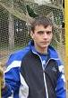
  Фамилия | ПЕТРИШИН
  Имя | АЛЕКСЕЙ
  Игр. амплуа | ВРАТАРЬ
  Год рождения | 1986
  Фамилия | ЗАВАРЗИН
  Имя | ЛЕОНИД
  Игр. амплуа | НАПАДАЮЩИЙ
  Год рождения | 1985
 |  |  | 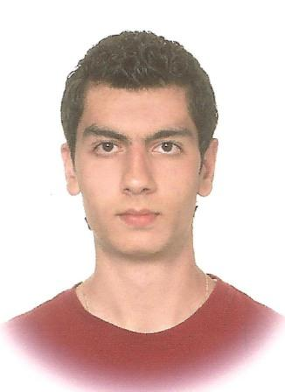
  Фамилия
  Имя
  Игр. амплуа
  Год рождения
  Фамилия | МИНОСЯН
  Имя | ТИГРАН
  Игр. амплуа | НАПАДАЮЩИЙ
  Год рождения | 1988

   | 
    Фамилия | САВИЦКИЙ
    Имя | МИХАИЛ
    Игр. амплуа | НАПАДАЮЩИЙ
    Год рождения | 1972
   | 
    Фамилия | МАЛАНИН
    Имя | КОНСТАНТИН
    Игр. амплуа | НАПАДАЮЩИЙ
    Год рождения | 1979

